

**Universidad Estatal a Distancia**

**Diplomado en Informática**

**Cátedra de Tecnología de Sistemas**

**Escuela de Ciencias Exactas y Naturales**

**Proyecto #1**

**Organización de Computadoras**

**Octubre 2015**

Olman A Rojas Espinoza

CONTENIDO

INTRODUCCION 3

MARCO TEORICO. 4

DESARROLLO 6

CONCLUSION. 12

BIBLIOGRAFIA 13

# INTRODUCCION

En el siguiente proyecto se va realizar el diseño de un circuito que cumple con la función de alertar por medio visual utilizando luces tipo led cuando exista alguna condición que amerite alertar al usuario el cumplimiento o no de la cantidad de líquido que un tanque debe de contener.

Primero se analizara el enunciado y luego las premisas que este conlleva, a partir de este se procederá a crear las ecuaciones que satisfacen ese enunciado, estas ecuaciones estarán formuladas utilizando Algebra Booleana[1].

Estas ecuaciones serán sintetizadas en una tabla de verdad, a partir de esa tabla de verdad se van a marcar aquellas combinaciones que satisfacen la ecuación.

Una vez que se tengan todas las combinaciones posibles que den positivo al circuito entonces se va a proceder a utilizar un mapa de Karnaugh[2] para simplificar estas ecuaciones, la idea de utilizar la simplificación es para reducir la cantidad de componentes y puertas lógicas requeridas utilizando el mínimo posible y que estas satisfagan la finalidad del enunciado y sus requerimientos.

En el momento que se simplifiquen las ecuaciones por medio del mapa de Karnaugh, se va a proceder a construir el circuito utilizando la herramienta Digital Works[3], con esta herramienta se van a tomar las variables del enunciado y se van a crear las ecuaciones, se van a utilizar compuertas lógicas, y al final todo el circuito debe satisfacer la misma cantidad de salidas que estén estipuladas en la tabla de verdad.

# MARCO TEORICO.

El álgebra de Boole[4] es un sistema matemático que sólo utiliza dos variables 0 y 1. Las operaciones básicas son OR que equivale a la suma y AND que equivale a la multiplicación.

También utiliza operaciones lógicas como if, not y así como el conjunto de operaciones unión, intersección y complemento.

Las siguientes son las reglas básicas del algebra de Boole.

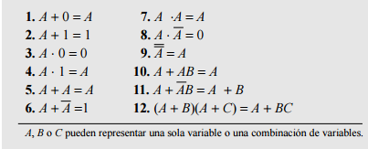

Figura 1. Reglas Básicas del Álgebra de Boole

Morgan[5] fue otro matemático que conoció a Boole, y este propuso dos teoremas que complementan y van muy de la mano con las reglas de Boole:

El primer teorema de Morgan se enuncia de la siguiente forma:

**El complemento de un producto de variables es igual a la suma de los complementos de las variables.**

Matemáticamente se expresa de la siguiente forma:

$$\overline{XY}=\overline{X}+\overline{Y}$$

El segundo teorema de Morgan se enuncia de la siguiente manera:

**El complemento de una suma de variables es igual al producto de los complementos de las variables.**

Matemáticamente se expresa de la siguiente forma:

$$\overline{X+Y}=\overline{X}\overline{Y}$$

“Un **mapa de Karnaugh** es una representación gráfica de una función lógica a partir de una tabla de verdad. El número de celdas del mapa es igual al número de combinaciones que se pueden obtener con las variables de entrada. Los mapas se pueden utilizar para 2, 3, 4 y 5 variables.”[6]

La ventaja principal de utilizar un mapa de Karnaugh es su desarrollo visual, ya que con algunas reglas básicas cualquier persona puede desarrollar la destreza visual requerida para simplificar un mapa de Karnaugh, la finalidad de un mapa de Karnaugh es reducir la cantidad de expresiones booleanas sin alterar la cantidad de salidas que fueron propuestas en la tabla de verdad.

# DESARROLLO

A continuación se presenta el siguiente enunciado:

Existen 4 tanques que contiene cada uno un líquido, algunos de ellos contiene líquidos peligroso sin embargos todos son indispensables para un proceso industrial.

El proceso no se debe detener por lo que se tiene que mantener un control exhaustivo sobre la cantidad de líquido en cada uno de ellos. Para ello se ha encargado diseñar un circuito que controle el estado de cada uno de los tanques a través de un panel en una oficina. El ingeniero químico ha dado las siguientes premisas:

* Si uno o dos de los tanques (cualesquiera) están por debajo del límite inferior se debe de encender la luz amarilla.
* Si tres tanques (cualesquiera) o los cuatro tanques están por debajo del límite inferior se enciende la luz roja.
* Si todos están por encima del límite se enciende la luz verde.
* No puede existir más de una luz encendida.

A continuación se va a ilustrar el concepto que se solicita.

|  |  |
| --- | --- |
| Instalamos un sensor de nivel de líquido en cada tanque:  Se establece que el sensor se va a encontrar en el límite inferior del tanque, para esto hemos establecido arbitrariamente que este límite se encuentra en el último de tercio del tanque.  Cuando el líquido baje de esa franja, el sensor mandará un 1 dando a entender que hay un problema. | Figura 2 - Limite Inferior de un Tanque |

|  |  |
| --- | --- |
| Los 4 Tanques estarán conectados al circuito donde un monitor dará la alerta de lo que está sucediendo con los tanques.  Si los 4 tanques están por encima del límite no se envía ninguna señal, por lo cual se debe de activar la luz verde.  Si 1 o dos tanques están por debajo del límite inferior entonces se envía un 1 como señal por lo cual se debe de encender la luz amarilla.  Si 3 o 4 tanques se encienden entonces la operación está en estado crítico y por lo tanto el monitor debe de encender la luz roja. | Figura 3 - Centro de Monitoreo |

Debido a que son 4 tanques los que se van a monitorear, entonces podemos afirmar que son 4 variables las que están siendo evaluadas por lo tanto la cantidad de posibilidades que existen de que diferentes eventos ocurran se saca con la siguiente fórmula $2^{4}$ =16. Donde 16 son las diferentes posibilidades o combinaciones diferentes que pueden ocurrir.

En base a ello se construye la tabla de verdad.

|  |  |  |  |  |  |  |
| --- | --- | --- | --- | --- | --- | --- |
| W | X | Y | Z | Rojo | Amarillo | Verde |
| 0 | 0 | 0 | 0 |  |  |  |
| 0 | 0 | 0 | 1 |  |  |  |
| 0 | 0 | 1 | 0 |  |  |  |
| 0 | 0 | 1 | 1 |  |  |  |
| 0 | 1 | 0 | 0 |  |  |  |
| 0 | 1 | 0 | 1 |  |  |  |
| 0 | 1 | 1 | 0 |  |  |  |
| 0 | 1 | 1 | 1 |  |  |  |
| 1 | 0 | 0 | 0 |  |  |  |
| 1 | 0 | 0 | 1 |  |  |  |
| 1 | 0 | 1 | 0 |  |  |  |
| 1 | 0 | 1 | 1 |  |  |  |
| 1 | 1 | 0 | 0 |  |  |  |
| 1 | 1 | 0 | 1 |  |  |  |
| 1 | 1 | 1 | 0 |  |  |  |
| 1 | 1 | 1 | 1 |  |  |  |

Figura 4 - Tabla de Verdad

Como se puede observar en la tabla de verdad (Figura 4), las diferentes posibilidades que pueden ocurrir pueden encender el color del led que alerta al usuario que algo está ocurriendo.

En la tabla de verdad notamos que existen 3 ecuaciones que pueden coexistir en un solo circuito, las 3 ecuaciones son las siguientes:

**Luz Verde:** W’X’Y’Z’

**Luz Amarilla:** W’X’Y’Z + W’X’YZ’ + W’X’YZ + W’XY’Z’ + W’XY’Z + W’XYZ’ + WX’Y’Z’ + WX’Y’Z + WX’YZ’ + WXY’Z’

**Luz Roja:** W’XYZ + WX’YZ + WXY’Z + WXYZ’ + WXYZ

A continuación se van a reducir las ecuaciones utilizando mapas de Karnaugh en las que son posibles.

**Luz Verde:** Como sólo consta de un término esta no se puede reducir.

**Luz Amarilla:**

|  |  |  |  |  |
| --- | --- | --- | --- | --- |
| WX/YZ | 00 | 01 | 11 | 10 |
| 00 |  | 1 | 1 | 1 |
| 01 | 1 | 1 |  | 1 |
| 11 | 1 |  |  |  |
| 10 | 1 | 1 |  | 1 |

Figura 5 - Mapa de Karnaugh para Luz Amarilla

Para determinar a qué término equivalen estos grupos coloreados se procede con la siguiente explicación:

Para el grupo de color rojo se puede observar que son dos 1’s adyacentes, de forma horizontal los valores no cambian sin embargo de forma vertical el termino Z si cambia de un 0 a 1 por lo tanto este se elimina, resultando como termino **W’XY.**

Para el grupo de color verde se puede observar que de forma vertical la X es la que cambia la W se mantiene en 1 y la YZ en 00 por lo que resulta el termino **WY’Z’.**

Para el grupo de color naranja se observa que de forma horizontal se mantienen los termino, sin embargo de forma vertical la Z cambia de valor de 0 a 1 por lo tanto esta se elimina dando como resultado el termino **WX’Y’.**

Para el grupo de color azul, se observa que de forma horizontal ambos términos son 00, sin embargo de forma vertical la Y cambia de 0 a 1 por lo tanto esta se elimina dando por resultado **W’X’Z.**

Para el grupo de color gris, se puede observar que de forma horizontal la X varia de 0 a 1 por lo tanto esta se elimina de forma vertical tanto Y como Z se conservan, dando como resultado **W’YZ’.**

Para el grupo de color blanco, se puede observar que de forma horizontal la W cambia la X se conserva y de forma vertical ambos términos se conservan por lo tanto el resultado es **X’YZ’.**

Al unir todos los términos obtenemos la siguiente ecuación:

**W’XY’ + WY’Z’ + WX’Y’ + W’X’Z + W’YZ’ + X’YZ’.**

Como se puede observar se redujo la cantidad de expresiones de 10 términos a únicamente 6 y también la cantidad de variables de 4 por termino a 3 por termino. Esta ecuación es la que se va a utilizar para crear el circuito que identificar la luz amarilla.

**Luz Roja:**

|  |  |  |  |  |
| --- | --- | --- | --- | --- |
| WX/YZ | 00 | 01 | 11 | 10 |
| 00 |  |  |  |  |
| 01 |  |  | 1 |  |
| 11 |  | 1 | 1 | 1 |
| 10 |  |  | 1 |  |

Figura 6 - Mapa de Karnaugh para Luz Roja

Para determinar a qué término equivalen estos grupos coloreados se procede con la siguiente explicación:

Para el grupo de color azul, se puede observar que de forma horizontal los términos YZ no cambian sin embargo de forma vertical el termino W si cambia por lo tanto este es eliminado dando como resultado **XYZ.**

Para el grupo de color verde se puede observar que de forma horizontal los términos WX se conservan sin embargo de forma vertical el termino Y cambia por lo tanto ese se elimina dando como resultado **WXZ.**

Para el grupo de color rojo se puede observar que de forma vertical ambos términos YZ se conservan sin embargo de forma horizontal el termino X cambia, por lo que da el resultado **WYZ.**

Para el grupo de color blanco se puede observar que de forma horizontal los términos WX se conservan sin embargo de forma de forma vertical la Z cambia por lo que da el resultado **WXY.**

Si unimos todos los términos obtenemos la ecuación **XYZ + WXZ + WYZ + WXY.** Que corresponde a la luz roja.

Como se pudo observar en los mapas de Karnaugh anteriores se pudo realizar la simplificación en dos ecuaciones reduciendo la cantidad de términos y a su vez la cantidad de variables por termino de 4 a 3.

Con esta información se procede a crear el circuito con sus compuertas lógicas utilizando el software Digital Works.

Se imprime el circuito en formato pdf y se procede a analizarlo a continuación:



|  |  |
| --- | --- |
| En esta sección del circuito se puede observar las cuatro variables que se están utilizando, WXYZ cada una de estas variables contiene una secuencia binaria que es la misma representada en la Figura 4.  Cuando se enciende un 1, ese 1 es transportado a lo largo de la línea que está junto a cualquier otra compuerta o led de salida puede tomar ese valor.  Del lado izquierdo se puede observar la negación o contrario de la secuencia binaria de esas variables. | Figura 7 - Variables del Circuito |

Una de las ventajas de reducción de términos es el hecho de eliminar componentes y agilizar el diseño de los circuitos, como se puede observar en la Figura 8, la simplificación de la ecuación original eliminó el uso de las negaciones de las variables y reducción de 4 a 3 variables, también se observa cómo se multiplican estos términos individuales y la suma de sus productos en este caso 4 compuertas AND finalizadas en un OR, por último iluminan al led de color rojo.

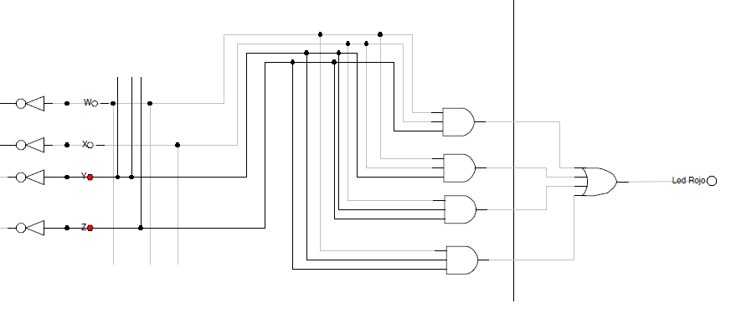

Figura 8 - Circuito led Rojo

Debido a limitaciones del software, para el caso del circuito amarillo se debía de utilizar 6 sumas de productos, sin embargo para la suma que es la compuerta OR, esta viene habilitada para un máximo de 4 términos, por lo cual se procedió a utilizar dos compuertas OR y unir estas en una tercera compuerta OR.

En la Figura 9, se puede apreciar esto siguiendo las compuertas que están de color amarillo, a su vez también se representan las otras compuertas que están asociadas a los otros colores.

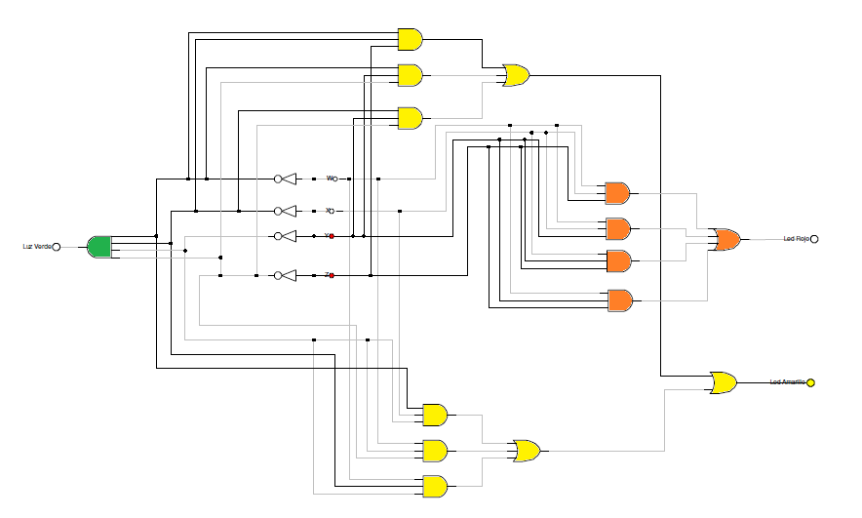

Figura 9 - Circuito Final

# CONCLUSION.

Como se pudo observar en el trabajo anterior, la matemática de Boole sirve para expresar operaciones matemáticas para los circuitos digitales. Es importante recalcar que las simplificaciones matemáticas utilizando las reglas de Boole y los Teoremas de Morgan, derivan en una eficiencia de salida en las ecuaciones propuestas.

Sin embargo la simplificación utilizando las reglas de Boole y los Teoremas de Morgan pueden acarrear en errores si no se manejan a la perfección, aquí es donde entrar a jugar un papel muy importante los mapas de Karnaugh.

Los mapas de Karnaugh permiten analizar patrones visuales los cuales son más fáciles de discernir para el ojo humano, aplicando ciertas reglas sencillas se es capaz de seguir estos patrones y simplificar expresiones Booleanas mucho más preciso y en un menor tiempo.

La finalidad de la simplificación matemática es la reducción de componentes y diseño lógico, a menores ecuaciones involucradas es menor la inversión en componentes y por ello también reduce el costo monetario que implicar crear los circuitos.

Aunque en este proyecto el circuito a diseñar fue algo sencillo, se puede tornar complicado sobre todo si no se tiene la experiencia de diseñar la mejor forma en como acomodar las compuertas lógicas y enlazarlas.

A modo visual si no se tiene cuidado y también dificulta la comprensión y lectura, ya sería en un futuro estudiar sobre técnicas de diseños de circuitos para comprender cuales son las mejores formas de acomodar los componentes.

Para asegurarse de que la simplificación ha cumplido con su objetivo, una vez enlazado el circuito se procede a analizar en el Software Digital Works la sección de logic History y esta debe concordar con la cantidad de salidas positivas que se presentan en la tabla de verdad.

# BIBLIOGRAFIA

Floyd, T. L. (2006). *Fundamentos de Sistemas Digitales.* Madrid: Prentice Hall.

1. Universidad Nacional de Colombia, Algebra de Boole,

   http://www.virtual.unal.edu.co/cursos/ingenieria/2000477/lecciones/020101.htm
2. Universidad Nacional de Colombia, Mapas de Karnaugh,

   http://www.virtual.unal.edu.co/cursos/ingenieria/2000477/lecciones/020401.htm
3. Bob Brown, Universidad Estatal Keenesaw, Digital Works,

   http://bbrown.kennesaw.edu/digitalworks/
4. El trabajo de Boole llegó a ser un paso fundamental en la revolución de los computadores cuando Claude Shannon en 1938, demostró como las operaciones booleanas elementales, se podrían re- presentar mediante circuitos conmutadores eléctricos, y como la combinación de estos podía re- presentar operaciones aritméticas y lógicas complejas. Shannon demostró asimismo que el álgebra de Boole se podía utilizar para simplificar circuitos conmutadores (Rafael del Vado Vírseda, 2005 -Universidad Complutense de Madrid, España)
5. Hizo aportaciones importantes en álgebra e historia de las matemáticas; su contribución más destacada fue en lógica. Poseía conocimientos de astronomía, estadística y probabilidad, y era aficionado a los acertijos matemáticos.(Heidi Boero, Universidad de Narra – España).
6. Universidad Nacional de Colombia, Mapas de Karnaugh,

   http://www.virtual.unal.edu.co/cursos/ingenieria/2000477/lecciones/020401.htm